Pregunta 04

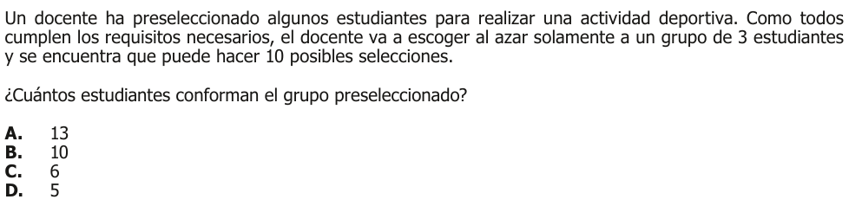

Análisis
El problema nos dice que un docente ha preseleccionado un grupo de estudiantes, pero necesita seleccionar al azar un grupo de 3 estudiantes. Además, nos informan que hay 10 posibles selecciones para formar este grupo de 3 estudiantes.

Identificación del concepto clave
El número de formas en que se puede elegir un subconjunto de elementos de un conjunto mayor sin importar el orden, se calcula utilizando las combinaciones. La fórmula general para las combinaciones es:
$$C\left(n,r\right)=\frac{n!}{r!\left(n−r\right)!}$$
Donde:
- $n$: Número total de elementos en el conjunto.
- $r$: Número de elementos seleccionados.
- $n!$: Factorial de $n$, que se calcula como $n×\left(n−1\right)×\left(n−2\right)×…×1$.

Aplicación al problema
Aquí sabemos que:
- $r=3$ (se seleccionan 3 estudiantes).
- $C\left(n,3\right)=10$ (hay 10 formas posibles de hacer esta selección).
Necesitamos encontrar el valor de $n$, que es el número total de estudiantes en el grupo preseleccionado. Utilizamos la fórmula de combinaciones:
$$C\left(n,3\right)=\frac{n!}{3!\left(n−3\right)!}=10$$
Sabemos que $3!=3×2×1=6$, así que la ecuación se simplifica a:
$$\frac{n\left(n−1\right)\left(n−2\right)}{6}=10$$
Multiplicamos ambos lados de la ecuación por 6 para eliminar el denominador:
$$n\left(n−1\right)\left(n−2\right)=60$$

Resolución de la ecuación
Expandiendo los términos:
- Probamos valores para $n$ hasta que la ecuación sea válida.
  - Para $n=5$:
$$5⋅4⋅3=60$$
Esto satisface la ecuación, por lo que el número total de estudiantes preseleccionados es 5.

Respuesta correcta
La respuesta es:
D. 5

Análisis de la Pregunta 2023-Matematicas-11-1-04, según SABER 11 ICFES
- Nivel de Desempeño: 4
- Competencia: Formulación y Ejecución
  - Aprendizaje: Frente a un problema que involucre información cuantitativa, plantea e implementa estrategias que lleven a soluciones adecuadas.
  - Evidencia: Ejecuta un plan de solución para un problema que involucra información cuantitativa o esquemática.
- Componente: Aleatorio
- Estándar Asociado: Resuelvo y planteo problemas usando conceptos básicos de conteo y probabilidad (combinaciones, permutaciones, espacio muestral, muestreo aleatorio, muestreo con reemplazo).
- ¿Qué evalúa?: La capacidad de determinar el tamaño de un conjunto dado el número de combinaciones posibles al seleccionar un subconjunto específico.
- Respuesta Correcta: D. 5, porque al aplicar la fórmula de combinaciones $C\left(n,3\right)=\frac{n!}{3!\left(n−3\right)!}=10$, se obtiene que n = 5 satisface la ecuación.
- Distractores:
  - A. 13: El estudiante podría llegar a este resultado al:
    - Sumar el número de combinaciones posibles (10) con el número de estudiantes a seleccionar (3)
    - Reflejar una comprensión superficial del problema donde simplemente opera con los números dados
    - No comprender el concepto de combinaciones ni su relación con el tamaño del conjunto original
  - B. 10: El estudiante podría seleccionar esta opción al:
    - Confundir el número de combinaciones posibles con el tamaño del conjunto original
    - No distinguir entre el resultado de la operación combinatoria y los elementos del conjunto inicial
    - Mostrar una interpretación literal del dato “10 posibles selecciones” como si fuera el número total de estudiantes
  - C. 6: El estudiante podría obtener este resultado al:
    - Confundir el denominador de la fórmula de combinaciones (3! = 6) con el tamaño del conjunto
    - Realizar una manipulación incorrecta de la fórmula $C\left(n,3\right)=\frac{n!}{3!\left(n−3\right)!}$
    - No verificar si su respuesta es coherente con el contexto del problema
    - Mostrar una comprensión parcial de la fórmula de combinaciones donde solo identifica algunos elementos sin entender su significado completo
- Contenidos Matemáticos Curriculares: Estadística
  - Período: 3
    - Conjuntos, Combinatoria y Probabilidad
      - Combinaciones
- No genérico
- Eje Axial Disciplinar: Eje 4 (Conjuntos, Casillas y Combinaciones)
- Tarea: Determinar el tamaño de un conjunto dado el número de combinaciones posibles al seleccionar un subconjunto de tamaño específico.
- Grado: 11°

